# 河北水环境修改文档

红色字体，请等通知后修改

1. **工业园区**

以下修改内容，请按照国家系统修改：

国家系统<http://gyy.water.mee.gov.cn/CjWaterManagement/jsp/login.html>

河北省账户：hebeisheng 密码：admin@123

### G108-1

* 1. 增加G108-1，表名为：G108-1表工业园区整治进展情况

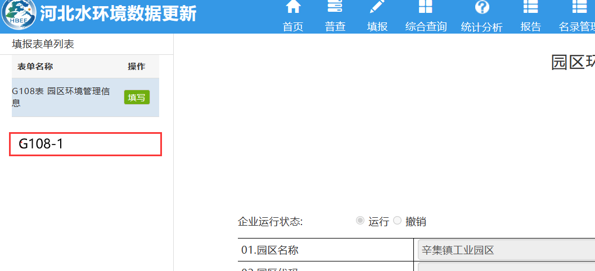

报表内容，请按照国家系统“工业园区整治进展情况”功能做

页面样式，参考G101-2表

页面内容，参考国家系统

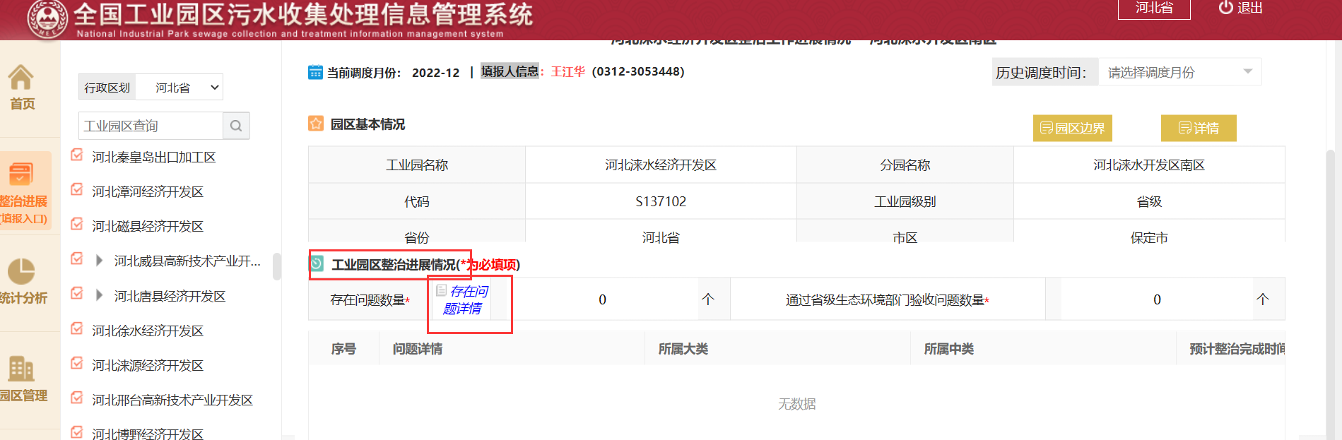

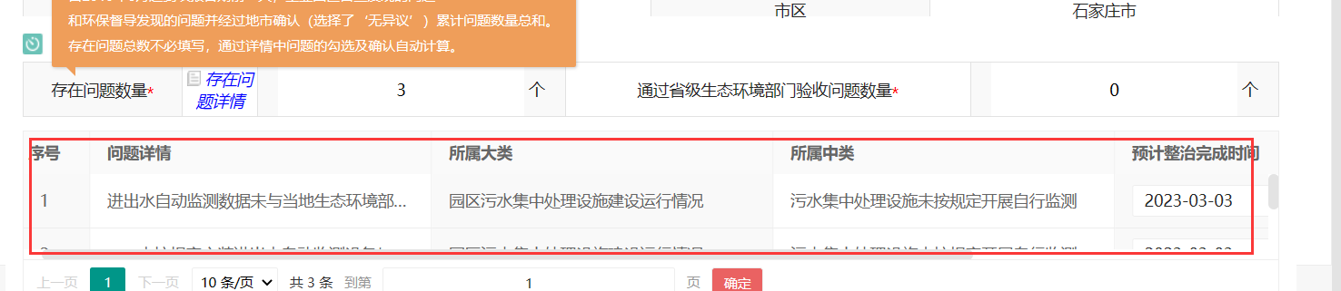

* 1. 填报用户为？待确定
  2. 报表填报周期目前是年，需改为？待确定
  3. 报表内容：

|  |  |  |  |  |  |  |  |  |
| --- | --- | --- | --- | --- | --- | --- | --- | --- |
| 工业园区整治进展情况  表号：G108-1表  （2022）年 | | | | | | | | |
| **一、自查发现的问题** | | | | | | | | |
| **（一）工业园区上期(2022-09)调度已存在问题** | | | | | | | | |
| 操作 | 序号 | 问题详情 | 所属大类 | 所属种类 | 理由 | 相关附件 | 预期整治完成时间 | 整治进度 |
| （自动带出，不可修改）  （上期数据目前没有，后续可能国家系统会与我们对接，推送给我们历史数据） | | | | | | | | |
|  |  |  |  |  |  |  |  | |
| **（二）工业园区本期(2022-12)调度新增问题** | | | | | | | | |
| 操作 | 序号 | 问题详情 | 所属大类 | 所属种类 | 理由 | 相关附件 | 预期整治完成时间 | 整治进度 |
|  |  |  |  |  | （文本框，必填） | （上传控件，支持上传/下载、预览、删除） | （年月日，可选范围“大于等于当前时间”） | （下拉框） |
| 添加行 删除行 | 1 | （三级联动下拉框） | | |  |  |  | |
|  |  |  |  |  |  |  |  | |
|  |  |  |  |  |  |  |  | |
| 二、调研督导发现的问题 | | | | | | | | |
| **（一）转送问题的正式文件** | | | | | | | | |
| （三级联动下拉框）  （具体列表字段，待确定） | | | | | | | | |
| **（二）调研督导问题列表** | | | | | | | | |
| （无内容时，显示“本期无调研督导问题”，） （具体列表字段，待确定） | | | | | | | | |

（1）整治进度，下拉框内容：暂未开展整治、正在整治、完成整治、通过省级生态环境部门验收

（2）问题详情，下面表格为三级联动下拉框内容；目前只有一个大类；

|  |  |
| --- | --- |
| 所属大类 | 园区污水集中处理设施建设运行情况 |
| 所属中类 | **污水管网不完善** |
| 问题详情 | 污水管网未覆盖园区全部涉水企业，部分生产废水未按规定收集 |
| 问题详情 | 污水管网建设不符合园区规划环评要求，且无合理理由 |
| 所属中类 | **污水管网老旧破损、混接错接** |
| 问题详情 | 雨水口晴天有污水排出 |
| 问题详情 | 污水管道内无污水，只有清洁水 |
| 问题详情 | 污水管道满管运行 |
| 问题详情 | 未建立排水管网周期性检测评估制度 |
| 所属中类 | **园区污水集中处理设施进水浓度异常** |
| 问题详情 | 进水COD浓度低于100mg/L，且无合理理由* |
| 问题详情 | 进水水质超出设计规定* |
| 所属中类 | **园区未按规定配套建设污水集中处理设施** |
| 问题详情 | 园区未按规定同步规划、同步建设污水集中处理设施* |
| 问题详情 | 污水集中处理设施处理污水种类、处理规模、实际执行的排放标准不符合园区规划环评及排污许可要求，且无合理理由 |
| 所属中类 | **已建或依托污水集中处理设施能力不足** |
| 问题详情 | 污水集中处理设施存在污水超越排放现象 |
| 问题详情 | 污水集中处理设施近半年存在超标排污问题* |
| 问题详情 | 污水集中处理设施超过计划使用年限，或设施停运后污水没有合理去向 |
| 问题详情 | 工业废水经评估认定不能排入城镇污水处理厂但尚未退出* |
| 所属中类 | **已建污水集中处理设施但未运行** |
| 问题详情 | 入驻企业较少，污水排放量较小，导致污水集中处理设施未运行 |
| 问题详情 | 资金或运维不到位导致污水集中处理设施未运行 |
| 所属中类 | **污水集中处理设施未按规定开展自行监测** |
| 问题详情 | 未按规定安装进出水自动监测设备* |
| 问题详情 | 已安装进出水自动监测设备但未正常运行 |
| 问题详情 | 进出水自动监测数据未与当地生态环境部门联网，或属于重点排污单位的未与生态环境部联网* |
| 问题详情 | 未按照排污许可证要求开展自行监测 |
| 问题详情 | 未按照排污许可证要求公开自行监测结果 |
| 所属中类 | **涉水企业违法排污** |
| 问题详情 | 涉水企业偷排漏排 |
| 问题详情 | 涉水企业超标排污 |
| 所属中类 | **环境风险防范不到位** |
| 问题详情 | 未按规划环评要求落实园区环境风险管控措施 |
| 所属中类 | **园区内石油化工、石油炼制企业未按规定收集处理初期雨水** |
| 问题详情 | 未建设初期雨水收集管网 |
| 问题详情 | 未按规定建设初期雨水收集池 |
| 问题详情 | 对初期雨水进行了收集但未按规定处理 |
| 所属中类 | **化工园区未按规定组织开展初期雨水收集处理** |
| 问题详情 | 化工园区未按照规划环评要求、地方相关规定开展初期雨水收集处理工作 |